Zarządzenie
dyrektora Szkoły Podstawowej nr 205 w Łodzi
z dnia 31.08.2020 r.

w sprawie wprowadzenia Procedury funkcjonowania szkoły w okresie epidemii

Na podstawie art. 68 ust. 1, pkt 1 i pkt. 6 ustawy Prawo oświatowe z dnia 14 grudnia 2016r. (Dz. U. 2020r. poz. 910 i poz. 1378), w związku z ustawą z dnia 2 marca 2020 r. o szczególnych rozwiązaniach związanych z zapobieganiem, przeciwdziałaniem i zwalczaniem COVID-19, innych chorób zakaźnych oraz wywołanych nimi sytuacji kryzysowych (Dz. U. z 2020 r. poz. 374, z późn. zm.), rozporządzeniem Ministra Zdrowia z dnia 20 marca 2020 r. w sprawie ogłoszenia na obszarze Rzeczypospolitej Polskiej stanu epidemii (Dz. U. z 2020 r. poz. 491, z późn. zm.), rozporządzeniem Prezesa Rady Ministrów z dnia 7 sierpnia 2020 r. w sprawie ustanowienia określonych ograniczeń, nakazów i zakazów w związku z wystąpieniem stanu epidemii (Dz. U. z 2020 r. poz. 1356 i poz. 1393), wytycznymi Ministra Edukacji Narodowej, Ministra Zdrowia oraz Wytycznymi przeciwepidemicznymi Głównego Inspektora Sanitarnego dla szkół obowiązującymi od 1 września 2020r. zarządza się, co następuje:

§ 1.
Wprowadza się w Szkole Podstawowej nr 205 w Łodzi Procedurę funkcjonowania szkoły w okresie epidemii, w brzmieniu załącznika do Zarządzenia.
§ 2.
Zobowiązuje się pracowników Szkoły do zastosowania się do obowiązków i zasad wynikających z procedury, o której mowa w § 1, w okresie od 1 września 2020 r.
§ 3.
Zarządzenie wchodzi w życie z dniem 1.09.2020r.

……………………………..
Podpis i pieczątka dyrektora

Załącznik do zarządzenia
dyrektora SP 205 z dnia 31.08.2020 r.

Procedura funkcjonowania szkoły w czasie epidemii

§ 1.
Zasady ogólne
- Na terenie szkoły obowiązują ogólne zasady higieny, tj. częste mycie rąk, ochrona podczas kichania i kaszlu oraz unikanie dotykania oczu, nosa i ust. Informacje o zasadach higieny umieszcza się w miejscach ogólnie dostępnych w szkole. Wzory informacji określone są w załączniku nr 1 do niniejszej procedury.
- Pracownicy i uczniowie powinni w miarę możliwości zachować odpowiedni dystans przebywając na terenie szkoły, w szczególności w czasie przerw.
- Na terenie szkoły zaleca się zakrywanie nosa i ust. Wyjątek stanowią sale lekcyjne podczas zajęć i stołówka szkolna podczas obiadu.
- Uczeń jest zobowiązany do przynoszenia własnej maseczki lub przyłbicy.
- Do szkoły może uczęszczać wyłącznie uczeń zdrowy, bez objawów infekcji dróg oddechowych, którego domownicy nie przebywają na kwarantannie lub w izolacji w warunkach domowych.
- Uczeń powinien pamiętać o częstym myciu rąk, szczególnie po przyjściu do szkoły, przed jedzeniem i po powrocie ze świeżego powietrza, po skorzystaniu z toalety, o ochronie podczas kichania i kaszlu oraz o unikaniu dotykania oczu, nosa i ust.
- Uczeń powinien mieć własne przybory i podręczniki, które w czasie zajęć mogą znajdować się na stoliku szkolnym, w tornistrze lub we własnej szafce po zajęciach. Nie powinien zabierać do szkoły niepotrzebnych przedmiotów.
- Wychowawcy są zobowiązani do poinformowania uczniów o zasadach zachowania na terenie szkoły obowiązujących w czasie epidemii, w pierwszym dniu pobytu uczniów w szkole, podczas zajęć z wychowawcą oraz do systematycznego przypominania tych zasad.
- Wychowawca każdego oddziału zapewni dostępność listy jego wychowanków wraz z określonymi sposobami szybkiej komunikacji z rodzicami ucznia każdemu nauczycielowi uczącemu w danej klasie, z zachowaniem ochrony tych danych, zgodnie z obowiązującymi przepisami. Listy te zostaną złożone w sekretariacie szkoły.
- Uczniowie mogą być przyprowadzani do szkoły i z niej odbierani przez rodziców/opiekunów bez objawów chorobowych sugerujących infekcję dróg oddechowych. W drodze do i ze szkoły rodzice/opiekunowie z dziećmi oraz sami uczniowie przestrzegają aktualnych przepisów prawa dotyczących zachowania w przestrzeni publicznej.
- Jeżeli nauczyciel zaobserwuje u ucznia objawy, które mogą sugerować chorobę zakaźną, w szczególności kaszel, temperaturę wskazującą na stan podgorączkowy lub gorączkę, powinien odizolować ucznia w odrębnym pomieszczeniu lub wyznaczonym miejscu, zapewniając minimum 2m odległości od innych osób. Następnie powinien niezwłocznie powiadomić rodziców o konieczności pilnego odebrania ucznia ze szkoły.
- Zasady postępowania w sytuacji opisanej w ust. 11. określone są w Procedurze postępowania na wypadek podejrzenia zakażenia koronawirusem lub zachorowania na COVID-19, obowiązującej w szkole.
- W Szkole Podstawowej nr 205w Łodzi, pracę mogą świadczyć tylko pracownicy bez objawów chorobowych sugerujących zakażenie koronawirusem.
- Osoby z objawami choroby zakaźnej, w tym w szczególności takimi jak kaszel w połączeniu z podwyższoną temperaturą, są zobowiązane założyć maseczkę i niezwłocznie odizolować się od innych osób. Nie mogą one prowadzić zajęć, uczestniczyć w lekcjach, ani wykonywać innej pracy.
- Pracownik szkoły, który został objęty kwarantanną, jest zobowiązany niezwłocznie poinformować dyrektora o kwarantannie jako przyczynie swojej nieobecności w pracy.
- Po otrzymaniu pisemnej decyzji o kwarantannie pracownik bezzwłocznie przekazuje tę decyzję pracodawcy.
- Pracownik przebywający na kwarantannie może świadczyć pracę wyłącznie zdalnie, o ile taki sposób zostanie ustalony z dyrektorem szkoły.
- Pracownik przebywający na kwarantannie nie może pracować poza miejscem kwarantanny.
- Dyrektor szkoły jako pracodawca – w porozumieniu z pracownikiem – każdorazowo ustala, czy pracownik może pracować zdalnie.
- Każdy, kto wchodzi do budynku szkoły jest obowiązany skorzystać z płynu do dezynfekcji rąk lub założyć rękawiczki jednorazowe oraz założyć maseczkę lub przyłbicę.
- Warunkiem wejścia na teren szkoły interesantów spoza społeczności szkolnej jest dodatkowo pozostawienie przez nich danych umożliwiających identyfikację i kontakt w przypadku wystąpienia zagrożenia epidemiologicznego.
- Przy wejściu do budynku szkoły zamieszcza się informację o obowiązku dezynfekowania rąk oraz instrukcję użycia środka dezynfekującego.
- Przy wejściu do budynku szkoły prowadzony jest rejestr wejść. Wzór rejestru określa załącznik nr 2 do niniejszej procedury. Do rejestru nie wpisują się pracownicy szkoły i uczniowie.
- Ogranicza się przebywanie w szkole osób z zewnątrz do niezbędnego minimum – osoby wchodzące do szkoły obowiązuje stosowanie środków ochronnych: osłona ust i nosa, rękawiczki jednorazowe lub dezynfekcja rąk.
- Zaleca się załatwianie wszelkich spraw za pośrednictwem: poczty elektronicznej kontakt@sp205.elodz.edu.pl, tel.: 42670-99- 98, strona www.szkoły lub dziennik elektroniczny Librus, lub pozostawiając informację na portierni.
- Do szkoły mogą wchodzić tylko osoby bez objawów chorobowych sugerujących infekcję dróg oddechowych.
- Wychowawca może uzyskać pisemną zgodę rodzica/opiekuna na pomiar temperatury ciała dziecka, jeśli zaistnieje taka konieczność w związku z wystąpieniem niepokojących objawów chorobowych.
- W przypadku używania innych termometrów niż termometr bezdotykowy konieczna jest dezynfekcja po każdym użyciu.
- W miarę możliwości zapewnia się taką organizację pracy i jej koordynację, która umożliwi zachowanie dystansu między osobami przebywającymi na terenie szkoły, szczególnie w miejscach wspólnych.
- Zobowiązuje się nauczycieli do przeciwdziałania gromadzeniu się uczniów na korytarzach szkolnych i w innych miejscach na terenie szkoły.
- Pracownicy administracji oraz obsługi są zobowiązani do ograniczenia, w miarę możliwości, kontaktów z uczniami, nauczycielami oraz rodzicami.
- Zajęcia dydaktyczno-wychowawcze danego oddziału odbywają się w miarę możliwości w tych samych pomieszczeniach, co pozwoli na ograniczenie przemieszczania się uczniów.
- W łazienkach i obok innych miejsc do mycia rąk umieszcza się instrukcję prawidłowego mycia rąk.
- Zapewnia się bezpieczne wejścia do szkoły wg następującego porządku:
- uczniowie klas I – III – wchodzą i wychodzą wejściem D i C;
- uczniowie klas IV – VIII – wchodzą i wychodzą wejściem B;
- W przypadku pracowników powyżej 60 roku życia lub z istotnymi problemami zdrowotnymi, które zaliczają osobę do grupy podwyższonego ryzyka, będą stosowane, w miarę możliwości, indywidualne rozwiązania minimalizujące ryzyko zakażenia.
- Pracownikom administracji z grupy ryzyka dyrektor szkoły może polecić pracę zdalną.
§ 2.
Zasady bezpieczeństwa podczas zajęć

      - Nauczycieli klas I - III zobowiązuje się do ustalenia różnych godzin przerw śródlekcyjnych i zajęć na boisku szkolnym. Przerwy zapewnia się stosownie do potrzeb dzieci, jednak nie rzadziej niż co 45 minut.
      - Przedmioty i sprzęty znajdujące się w sali, których nie można skutecznie umyć, uprać lub dezynfekować, należy usunąć lub uniemożliwić do nich dostęp. Przybory do ćwiczeń fizycznych (piłki, skakanki, obręcze itp.), wykorzystywane podczas zajęć, należy czyścić lub dezynfekować po każdym użyciu.
      - Uczeń posiada własne przybory i podręczniki, które w czasie zajęć mogą znajdować się na stoliku szkolnym ucznia lub w tornistrze. Uczniowie nie powinni wymieniać się przyborami szkolnymi między sobą.
      - Sale i części wspólne (korytarze) są wietrzone co najmniej raz na godzinę, w czasie przerwy, a w razie potrzeby także w czasie zajęć.
      - Zaleca się korzystanie przez uczniów z boiska szkolnego oraz pobyt na świeżym powietrzu na terenie szkoły, w tym w czasie przerw.
      - Podczas zajęć wychowania fizycznego i sportowych, w których nie można zachować dystansu, należy ograniczyć ćwiczenia i gry kontaktowe (np. sztuki walki, gimnastyka, koszykówka, piłka ręczna) i zastąpić je innymi (np. siatkówka, lekkoatletyka, trening przekrojowy, tenis stołowy i ziemny, badminton, biegi przełajowe). Przedmioty i sprzęty znajdujące się w sali gimnastycznej, których nie można skutecznie umyć, uprać lub dezynfekować, należy usunąć lub uniemożliwić do nich dostęp. Przybory do ćwiczeń (piłki, skakanki, obręcze, itp.) wykorzystywane podczas zajęć należy czyścić lub dezynfekować po każdym użyciu.
      - Podłoga w sali gimnastycznej będzie myta detergentem lub dezynfekowana po każdym dniu zajęć.
      - Zajęcia wychowania fizycznego należy prowadzić, w miarę możliwości, na otwartej przestrzeni.
      - Uczeń nie powinien zabierać ze sobą do szkoły niepotrzebnych przedmiotów. Ograniczenie to nie dotyczy dzieci ze specjalnymi potrzebami edukacyjnymi, w szczególności z niepełnosprawnościami. W takich przypadkach nauczyciel jest zobowiązany dopilnować, aby dzieci nie udostępniały swoich zabawek innym. Opiekunowie dziecka powinni zadbać o regularne czyszczenie (pranie lub dezynfekcję) zabawek, rzeczy.
      - W trakcie lekcji muzyki uczeń powinien korzystać z własnego instrumentu muzycznego.
      - Nauczyciel informatyki zapewni uczniom bezpieczne korzystanie z urządzeń znajdujących się w pracowni informatycznej i uwzględni to w regulaminie pracowni.
      - Klawiatury komputerów są dezynfekowane po każdej grupie uczniów lub częściej, jeżeli zajdzie potrzeba.
§ 3.
Zasady korzystania z szatni
- Zapewnia się bezpieczne korzystanie z szatni.
- Pracownik dyżurujący przy szatni, w razie potrzeby, przypomina uczniom o obowiązku dezynfekcji rąk oraz podejmuje działania ograniczające gromadzenie się uczniów w szatni. Decyduje także o liczbie uczniów przebywających jednocześnie w szatni.
- Przy wejściu do szatni umieszcza się środek do dezynfekcji rąk i instrukcję skutecznego dezynfekowania rąk.

§ 4.
Zajęcia świetlicowe

            - Zajęcia świetlicowe odbywają się w świetlicy szkolnej, a razie potrzeby w innych salach dydaktycznych.
            - Zaleca się, w miarę możliwości, prowadzenie zajęć świetlicowych na świeżym powietrzu na terenie szkolnym i pozaszkolnym, z zachowaniem podstawowych zasad bezpieczeństwa.
            - Nauczyciel świetlicy zapewnia, w miarę możliwości, bezpieczne odstępy pomiędzy uczniami przebywającymi w świetlicy.
            - W czasie zajęć dzieci korzystają z własnych przyborów. Dzieci nie wymieniają się przyborami między sobą.
            - W świetlicy obowiązują ogólne zasady higieny: częste mycie rąk, ochrona podczas kichania i kaszlu oraz unikanie dotykania oczu, nosa i ust.
            - Środki do dezynfekcji rąk rozmieszcza się w świetlicy w sposób umożliwiający łatwy dostęp dla wychowanków pod nadzorem opiekuna.
            - Pomieszczenie świetlicy należy wietrzyć (nie rzadziej, niż co godzinę w trakcie przebywania dzieci w świetlicy), w tym w szczególności przed przyjęciem wychowanków oraz po przeprowadzeniu dezynfekcji.
            - Podczas realizacji zajęć świetlicowych, w których nie można zachować dystansu, należy ograniczyć zajęcia i gry kontaktowe.
            - Uczeń nie powinien zabierać ze sobą do świetlicy niepotrzebnych przedmiotów. Ograniczenie to nie dotyczy dzieci ze specjalnymi potrzebami edukacyjnymi, w szczególności z niepełnosprawnościami. W takich przypadkach nauczyciel jest zobowiązany dopilnować, aby dzieci nie udostępniały swoich zabawek innym, natomiast opiekunowie dziecka powinni zadbać o regularne czyszczenie (pranie lub dezynfekcję) zabawek, rzeczy.
            - Zobowiązuje się nauczycieli świetlicy do wprowadzenia w regulaminie korzystania z zajęć świetlicowych zapisów dotyczących zasad zachowania bezpieczeństwa w czasie epidemii oraz do zapoznania z nimi uczniów i ich rodziców i informując ich poprzez stronę www szkoły oraz dziennik elektroniczny
            - Przedmioty, przybory, pomoce dydaktyczne i sprzęt znajdujące się w pomieszczeniu świetlicy, których nie można skutecznie umyć, uprać lub dezynfekować, należy usunąć lub uniemożliwić do nich dostęp. Przedmioty wykorzystywane podczas zajęć należy czyścić lub dezynfekować każdorazowo po ich użyciu.
§ 5.
Biblioteka szkolna
- W bibliotece (oprócz nauczyciela bibliotekarza) mogą przebywać 2 osoby jednocześnie.
- Osoby przebywające w bibliotece są zobowiązane do zachowania bezpiecznych odległości między sobą.
- Ogranicza się wolny dostęp uczniów do księgozbioru.
- W bibliotece prowadzi się ewidencję osób odwiedzających bibliotekę w każdym dniu.
- W bibliotece wydziela się miejsce składowania książek, które są podawane kwarantannie.
- Przyjmowane książki będą odkładane do odpowiedniego pudła na okres kwarantanny. Odizolowane egzemplarze zostaną oznaczone datą zwrotu i włączone do użytkowania dopiero po okresie kwarantanny.
- W bibliotece szkolnej obowiązują ogólne zasady higieny: dezynfekcja rąk, ochrona podczas kichania i kaszlu oraz unikanie dotykania oczu, nosa i ust.
- Nauczyciel bibliotekarz ustali w regulaminie i upowszechni szczegółowe zasady korzystania z biblioteki szkolnej oraz godziny jej pracy, uwzględniając konieczny okres 2 dni kwarantanny dla książek i innych materiałów przechowywanych w bibliotece oraz ogólne zasady bezpieczeństwa obowiązujące w okresie epidemii, w tym uwzględniając, że na jedną osobę przebywającą w bibliotece przypadają 2m².
- Szczegółowe zasady korzystania z biblioteki, nauczyciel bibliotekarz przekazuje każdemu wychowawcy oraz dyrektorowi szkoły w terminie do 21 września 2020 r.
10. Wychowawcy są zobowiązani zapoznać uczniów z zasadami korzystania z biblioteki szkolnej w okresie epidemii.
11. Przed wejściem do pomieszczenia biblioteki wywiesza się szczegółowe zasady korzystania z biblioteki w okresie epidemii i harmonogram godzin pracy biblioteki.
§ 6.
Zasady realizacji zajęć pozalekcyjnych organizowanych dla uczniów szkoły
- Nauczyciel prowadzący zajęcia pozalekcyjne ustala i upowszechnia zasady ich realizacji, uwzględniając odpowiednio zasady dotyczące organizacji zajęć lekcyjnych.
- Z ustalonymi zasadami nauczyciel prowadzący zajęcia pozalekcyjne zapoznaje uczniów uczestniczących w zajęciach oraz ich rodziców.
- Ustalone zasady uczestnictwa w zajęciach pozalekcyjnych przekazywane są dyrektorowi szkoły.
§ 7.
Wycieczki szkolne
- W okresie trwania epidemii dopuszcza się organizowanie wycieczek.
- Organizując wycieczki, należy zachować obowiązujące przepisy prawa i zasady bezpieczeństwa obowiązujące podczas epidemii.
- Nauczyciel, każdorazowo, zanim podejmie działania mające na celu organizację wycieczki, jest obowiązany uzyskać pisemną zgodę dyrektora szkoły i rodziców.
§ 8.
Zasady współpracy z rodzicami
- Zaleca się rodzicom/opiekunom ograniczenie wchodzenia do szkoły razem z dzieckiem.
- Zaleca się, aby opiekunem odprowadzającym i odbierającym dziecko do i ze szkoły była jedna osoba.
- W razie konieczności, rodzic odprowadzający dziecko może wejść do przestrzeni wspólnej szkoły, tj. poczekalni przy głównym wejściu, z zachowaniem następujących zasad:
- jeden opiekun z dzieckiem/dziećmi;
- utrzymanie dystansu od kolejnego opiekuna z dzieckiem/dziećmi min. 1,5 m;
- utrzymanie dystansu od pracowników szkoły min. 1,5 m;
- opiekunowie powinni przestrzegać obowiązujących przepisów prawa związanych z bezpieczeństwem zdrowotnym obywateli – obowiązkowa osłona ust i nosa, rękawiczki jednorazowe lub dezynfekcja rąk.
- w poczekalni mogą przebywać maksymalnie 4 osoby.
- Rodzice nie wchodzą z dzieckiem do pomieszczenia szatni.
- W okresie epidemii zaleca się w miarę możliwości zapewnienie dzieciom opieki w domu i ograniczenie czasu korzystania przez nie z opieki świetlicowej.
- W okresie epidemii rodzice uczniów mogą kontaktować się ze szkołą za pośrednictwem środków komunikacji zdalnej (e-mail: kontakt@sp205.elodz.edu.pl, tel.: 42670-99-98, strona www.szkoły lub dziennik elektroniczny Librus). Rodzice kontaktują się w pierwszej kolejności z wychowawcą klasy, a w szczególnych sytuacjach z pedagogiem, wicedyrektorem lub dyrektorem.
- W razie zaistnienia potrzeby bezpośredniego kontaktu rodzica z nauczycielem, wychowawcą, pedagogiem lub dyrektorem, rodzic jest zobowiązany do wcześniejszego ustalenia terminu spotkania za pośrednictwem środków komunikacji zdalnej, o których mowa w punkcie 6.
- W okresie epidemii nie organizuje się zebrań z rodzicami na terenie szkoły. Zebrania w celu wyboru rad oddziałowych i Rady Rodziców oraz klasowe odbywają się online . Harmonogram zebrań w poszczególnych oddziałach klas zostanie ustalony przez zespół powołany przez dyrektora i podany do wiadomości rodzicom za pośrednictwem poczty elektronicznej lub telefonicznie przez wychowawcę klasy. Inne spotkania będą odbywać się on-line z wykorzystaniem aplikacji Teams z pakietu Office 365.
- W celu zapewnienia szybkiego kontaktu z rodzicami uczniów, rodzice przekażą wychowawcy klasy numer telefonu kontaktowego lub poinformują o innym sposobie szybkiej i skutecznej komunikacji zdalnej.
- Wychowawca sporządza listę uczniów z numerami kontaktowymi do rodziców/opiekunów. Kopię listy wychowawca przekazuje do sekretariatu szkoły.
- W przypadku konieczności odebrania dziecka ze szkoły z powodu podejrzenia zakażenia koronawirusem i nieuzyskania kontaktu z rodzicem, dyrektor szkoły wzywa pogotowie ratunkowe do dziecka.
- Rodzice ucznia niezwłocznie powiadamiają wychowawcę lub dyrektora szkoły po tym, gdy otrzymają dodatni wynik badania swojego dziecka w kierunku koronawirusa.
§ 9.
Zasady korzystania z gabinetu profilaktyki zdrowotnej i stomatologicznego
- We współpracy z pielęgniarką szkolną zostaną ustalone i upowszechnione zasady korzystania z gabinetu profilaktyki zdrowotnej oraz godziny jego pracy, uwzględniające wymagania określone w przepisach prawa oraz aktualne wytyczne m.in. Ministerstwa Zdrowia i Głównego Inspektora Sanitarnego.
- Zasady korzystania z gabinetu stomatologicznego oraz godziny jego pracy, opracowane we współpracy z Instytutem Stomatologii Centralnego Szpitala Klinicznego Uniwersytetu Medycznego na podstawie obowiązujących go wymagań, określonych w przepisach prawa oraz aktualnych wytycznych m.in. Ministerstwa Zdrowia i Głównego Inspektora Sanitarnego, zostaną upowszechnione wśród uczniów i ich opiekunów.
- Wychowawcy klas zapoznają uczniów i ich rodziców/opiekunów z zasadami korzystania z gabinetu profilaktyki zdrowotnej i gabinetu stomatologicznego.
§ 10.
Higiena, czyszczenie i dezynfekcja pomieszczeń i powierzchni
- Przy wejściu głównym do szkoły oraz w innych ogólnie dostępnych miejscach umieszcza się informację z numerami telefonów do właściwej miejscowo powiatowej stacji sanitarno-epidemiologicznej, oddziału zakaźnego szpitala.
- Pracownik pełniący dyżur przy wejściu do szkoły jest obowiązany dopilnować, aby wszystkie osoby trzecie, w tym rodzice uczniów, wchodzące do szkoły dezynfekowały dłonie lub zakładały rękawiczki ochronne, miały zakryte usta i nos oraz nie przekraczały obowiązujących stref przebywania (poczekalnia przy wejściu głównym).
- Należy regularnie myć ręce wodą z mydłem oraz dopilnować, aby robili to uczniowie, szczególnie po przyjściu do szkoły, przed jedzeniem, po powrocie ze świeżego powietrza i po skorzystaniu z toalety.
- Wprowadza się monitoring codziennych prac porządkowych, ze szczególnym uwzględnieniem utrzymywania czystości w salach lekcyjnych, pomieszczeniach sanitarno-higienicznych, ciągach komunikacyjnych, dezynfekcji powierzchni dotykowych – poręczy, klamek i powierzchni płaskich, w tym blatów w salach i w pomieszczeniach spożywania posiłków, klawiatur, włączników. Wzór karty monitoringu określa się w załączniku nr 3 do niniejszej procedury.
- Przeprowadzając dezynfekcję, należy ściśle przestrzegać zaleceń producenta znajdujących się na opakowaniu środka do dezynfekcji. Ważne jest ścisłe przestrzeganie czasu niezbędnego do wywietrzenia dezynfekowanych pomieszczeń i przedmiotów, tak, aby uczniowie nie byli narażeni na wdychanie oparów środków służących do dezynfekcji.
- W pomieszczeniach sanitarno-higienicznych wywiesza się plakaty z zasadami prawidłowego mycia rąk, a przy dozownikach z płynem do dezynfekcji rąk – instrukcje dezynfekcji.
- Pracownik obsługi, mający dyżur w czasie zajęć szkolnych, na bieżąco dba o czystość urządzeń sanitarno-higienicznych, w tym ich dezynfekcję lub czyszczenie z użyciem detergentu, potwierdzając ten fakt podpisem w karcie, o której mowa w ust. 4 niniejszego paragrafu.
- W przypadku używania na terenie szkoły przez uczniów i pracowników masek lub rękawic jednorazowych, zapewnia się miejsca/pojemniki do ich wyrzucania (odpady zmieszane). Zalecenia GIS w tym zakresie, wskazane są na stronie internetowej GIS: https://gis.gov.pl/zdrowie/koronawirus-zdrowie/informacje-i-zalecenia-pl/wytyczne-ws-postepowania-z-odpadami-w-czasie-wystepowania-zakazen-koronawirusem-sars-cov-2/ .

§ 11.
Żywienie w szkole
- Uczniowie powinni przynosić własne butelki z wodą lub napojem oraz jedzenie. Nie wolno przekazywać ich inny uczniom.
- Korzystanie z posiłków odbywać się będzie wyłącznie w miejscu do tego przeznaczonym – jadalni szkolnej, zapewniającej prawidłowe warunki sanitarno-higieniczne, zgodnie z zaleceniami w czasie epidemii.
- W miarę możliwości zapewnia się zmianowe wydawanie posiłków lub spożywanie ich przy stolikach z rówieśnikami z danej klasy.
- Przy zmianowym wydawaniu posiłków konieczne jest czyszczenie blatów stołów i poręczy krzeseł po każdej grupie.
- Dopuszcza się spożywanie posiłków przez uczniów w salach lekcyjnych z zachowaniem zasad bezpiecznego i higienicznego spożycia posiłku.
- Obsługa kuchni wydaje przygotowane czyste zestawy sztućców wraz z posiłkiem na naczyniach wielorazowych.
- Osoby wchodzące na stołówkę powinny dezynfekować ręce przed podejściem do miejsca wydawania posiłku oraz sztućców.
- Wielorazowe naczynia i sztućce myte są w zmywarce z dodatkiem detergentu, w temperaturze min. 60°C lub są wyparzane.
§ 12.
Organizacja zajęć dydaktycznych i dyżurów podczas przerw
- Uwzględniając zalecenia Ministerstwa Edukacji Narodowej i Głównego Inspektora Sanitarnego, w miarę możliwości mogą zostać ustalone różne godziny rozpoczynania i kończenia zajęć dydaktycznych, z uwzględnieniem zasad bhp.
- Zobowiązuje się nauczycieli do przestrzegania zasad bhp, w szczególności dotyczących zajęć dydaktyczno-wychowawczych, określonych w § 4 rozporządzenia Ministra Edukacji Narodowej i Sportu z dnia 31 grudnia 2002 r. w sprawie bezpieczeństwa i higieny w publicznych i niepublicznych szkołach i placówkach (Dz. U. z 2020 r. poz. 1166, z późn. zm.) oraz przepisów Rozporządzenia Rady Ministrów z dnia 7 sierpnia 2020 r. w sprawie ustanowienia określonych ograniczeń, nakazów i zakazów w związku z wystąpieniem stanu epidemii (Dz.U. z 2020 r. poz. 1356, z późn. zm.).
- Zajęcia dydaktyczno-wychowawcze danego oddziału prowadzone są, w miarę możliwości, w jednej sali, chyba że nie jest to możliwe ze względu na specyfikę zajęć.
- Zaleca się, aby uczniowie w miarę możliwości, w czasie przerw, przebywali ze swoimi koleżankami i kolegami z danego oddziału.
- Wprowadza się możliwość wychodzenia uczniów w czasie lekcji z sal na korytarz .
- Organizując dyżury podczas przerw międzylekcyjnych, do pełnienia dyżurów nie angażuje się, w miarę możliwości, nauczycieli powyżej 60 roku życia lub z istotnymi problemami zdrowotnymi, które zaliczają tę osobę do grupy tzw. podwyższonego ryzyka.
- Stosownie do potrzeb, w trakcie roku szkolnego, zwiększana będzie liczba nauczycieli dyżurujących w czasie przerw.
§ 13.
Postanowienia końcowe
Z niniejszą procedurą zostają zapoznani wszyscy pracownicy szkoły, potwierdzając ten fakt podpisem na oświadczeniu, którego wzór stanowi załącznik nr 4 do niniejszej procedury lub podpisem na liście obecności na zebraniu w hali sportowej w dniu 31 sierpnia 2020

……………………………..
Podpis i pieczątka dyrektora

Załącznik nr 1 do Procedury funkcjonowania szkoły w okresie epidemii

Jak myć ręce? Podstawowe zasady:
- myj ręce ok. 30 sekund
- rozpocznij od zmoczenia rąk wodą
- nabierz tyle mydła, aby pokryły całą powierzchnię dłoni
- dokładnie rozprowadź mydło po powierzchni pocierając o siebie rozprostowane dłonie
- pamiętaj o dokładnym umyciu przestrzeni między palcami, grzbietów palców oraz okolic kciuków
- na koniec dokładnie opłucz ręce wodą i wytrzyj ręce do sucha jednorazowym ręcznikiem
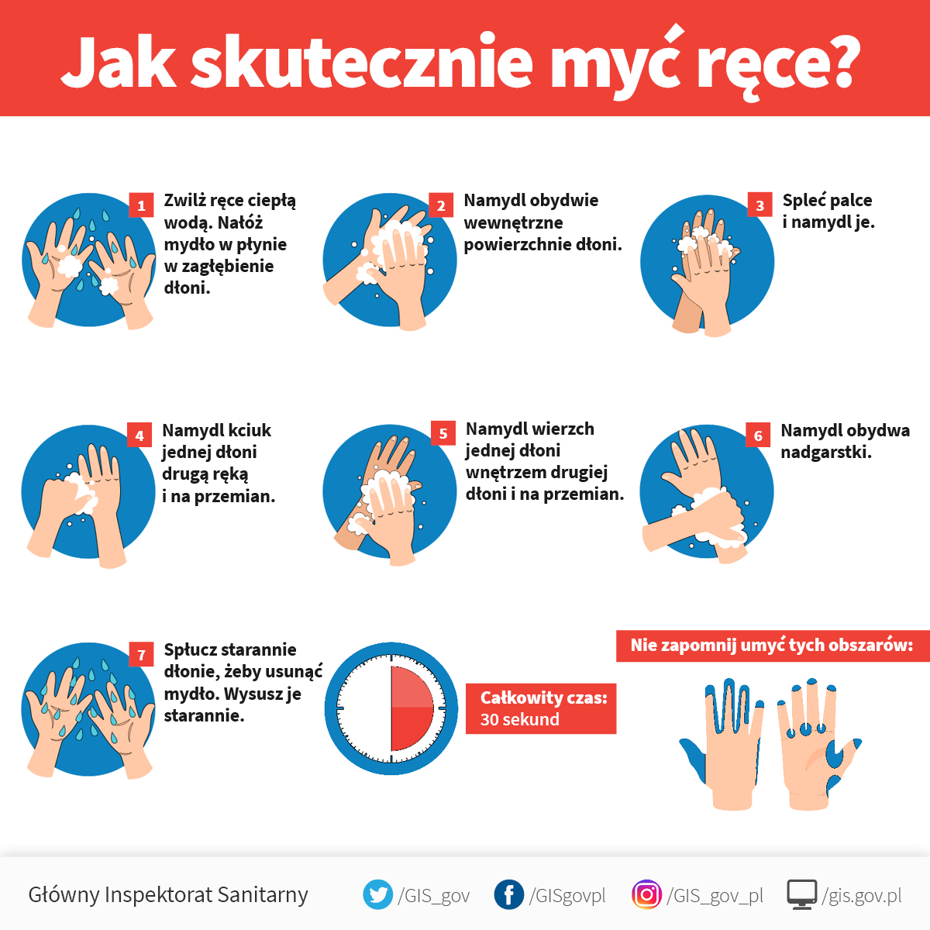

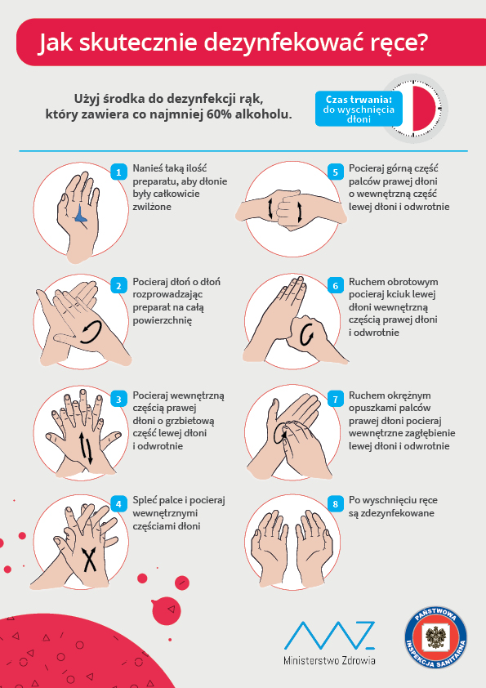
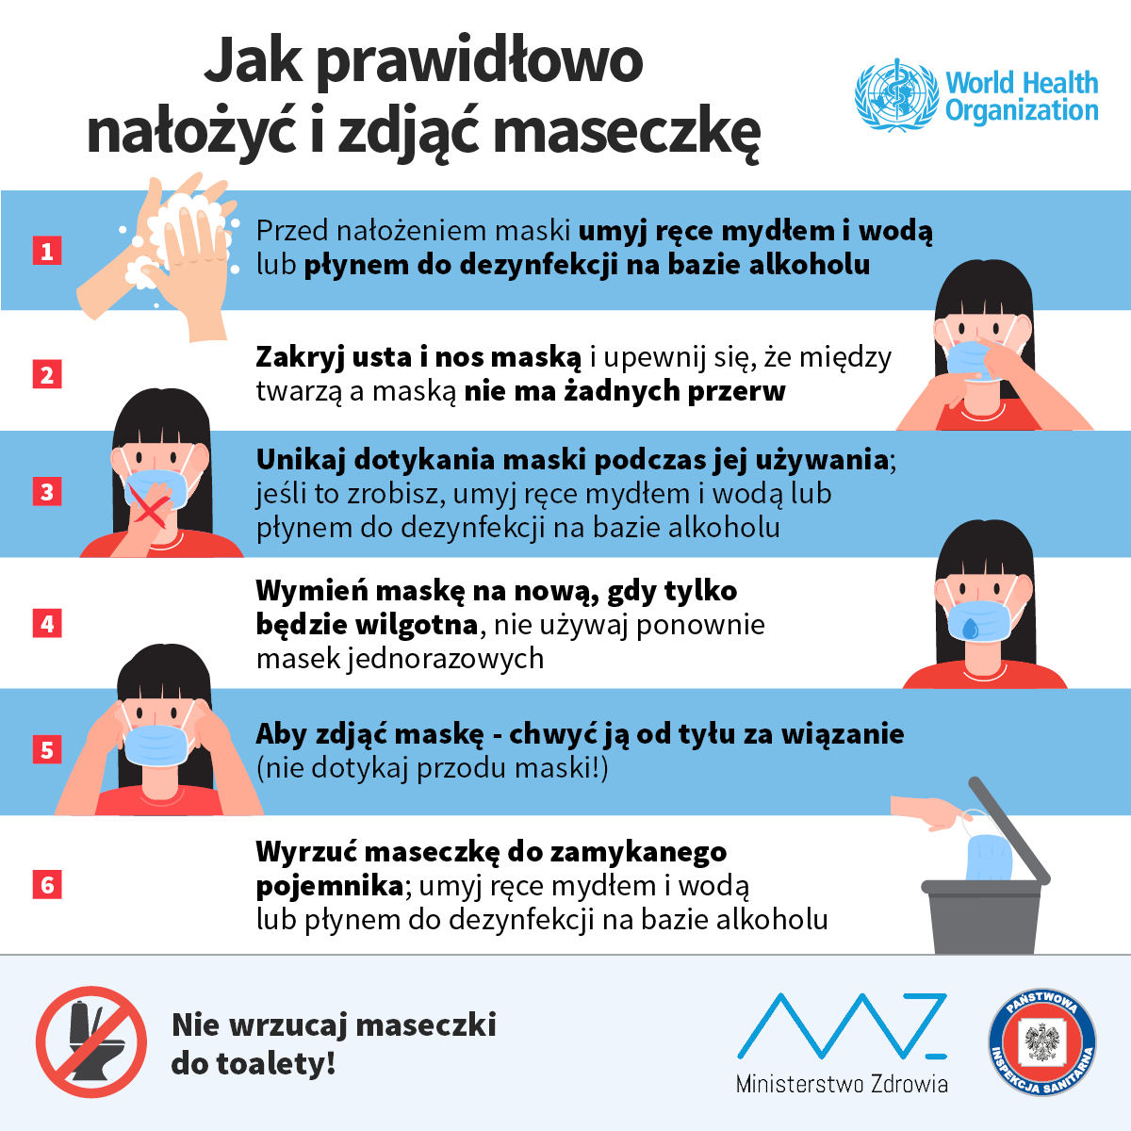

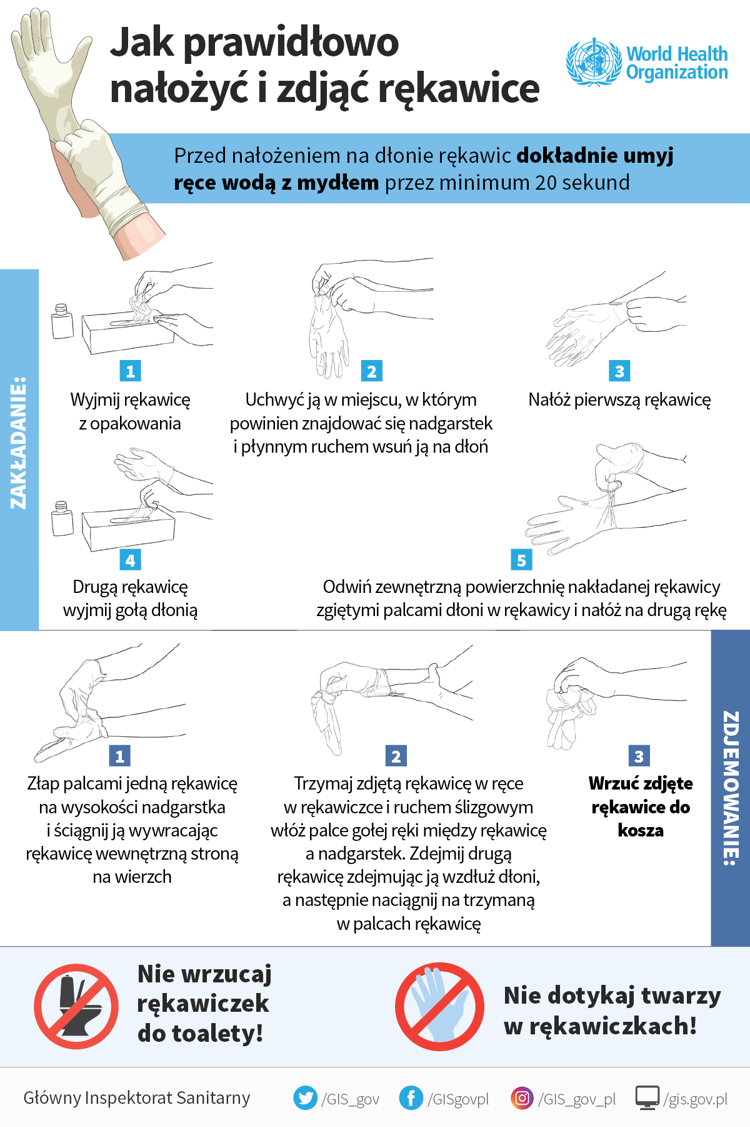

Załącznik nr 2 do Procedury funkcjonowania szkoły w okresie epidemii

……………………………………
Pieczątka szkoły

Rejestr wejść do szkoły
Data | Godzina | Imię i nazwisko osoby wchodzącej | Imię i nazwisko osoby, do której przychodzi dana osoba | Podpis osoby wchodzącej | Nr kontaktowy do osoby wchodzącej

Załącznik nr 3 do Procedury funkcjonowania szkoły w okresie epidemii

……………………………………..
Pieczątka szkoły

Karty monitoringu codziennych prac porządkowych (kontroli czystości i dezynfekcji)
w okresie od….. do ……
Godzina | Poniedziałek | Wtorek | Środa | Czwartek | Piątek
9.30 | ^{*)}
10.30
11.30
12.30
13.30
^{*)} podpis pracownika wykonującego kontrole czystości i dezynfekcję

Załącznik nr 4 do Procedury funkcjonowania szkoły w okresie epidemii

…………………………………..
(imię i nazwisko pracownika szkoły)
Oświadczenie
Niniejszym oświadczam, że zostałam/em zapoznana/y z Procedurą funkcjonowania szkoły w okresie epidemii, stanowiącą załącznik do Zarządzenia Dyrektora Szkoły Podstawowej 205 w Łodzi z dnia 31.08.2020r.
i zobowiązuję się do przestrzegania zasad w niej określonych.

………………………..
(data i czytelny podpis pracownika)

(data i czytelny podpis pracownika)

